Underlag för produktion och leverans 2024-01-12

Lathund orderöversikt
För att få en veckosammanställning av inkomna måltidsorder för normalkost och dietköket är den här rapporten bra.
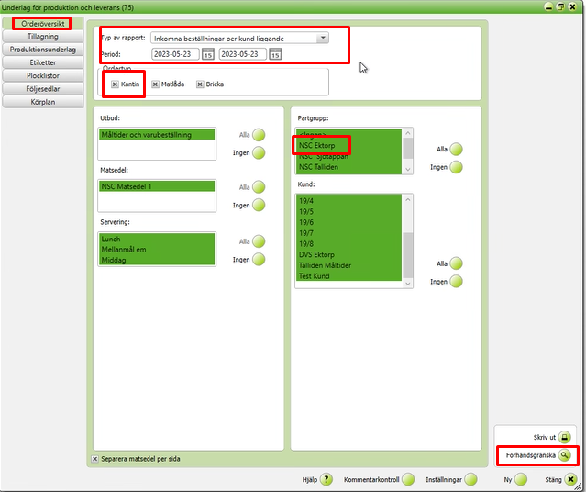
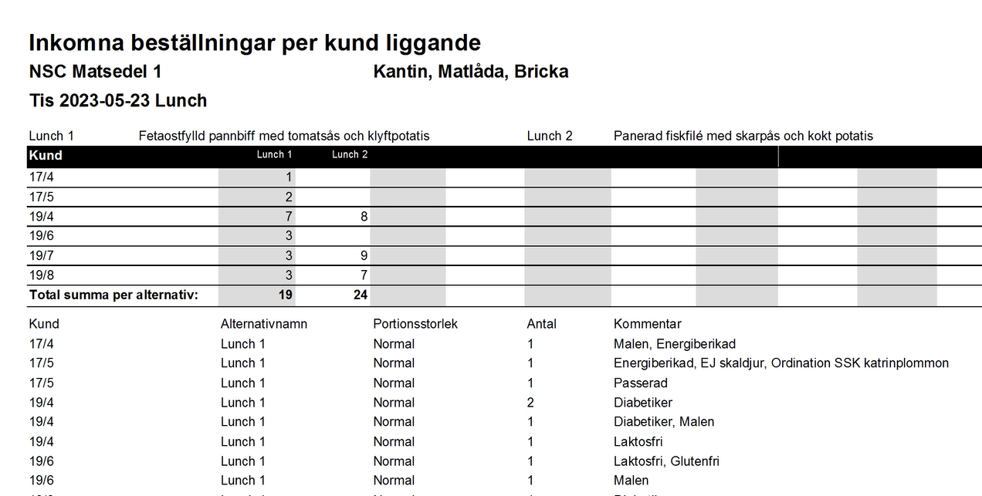

Lathund – Tillagningsanvisning
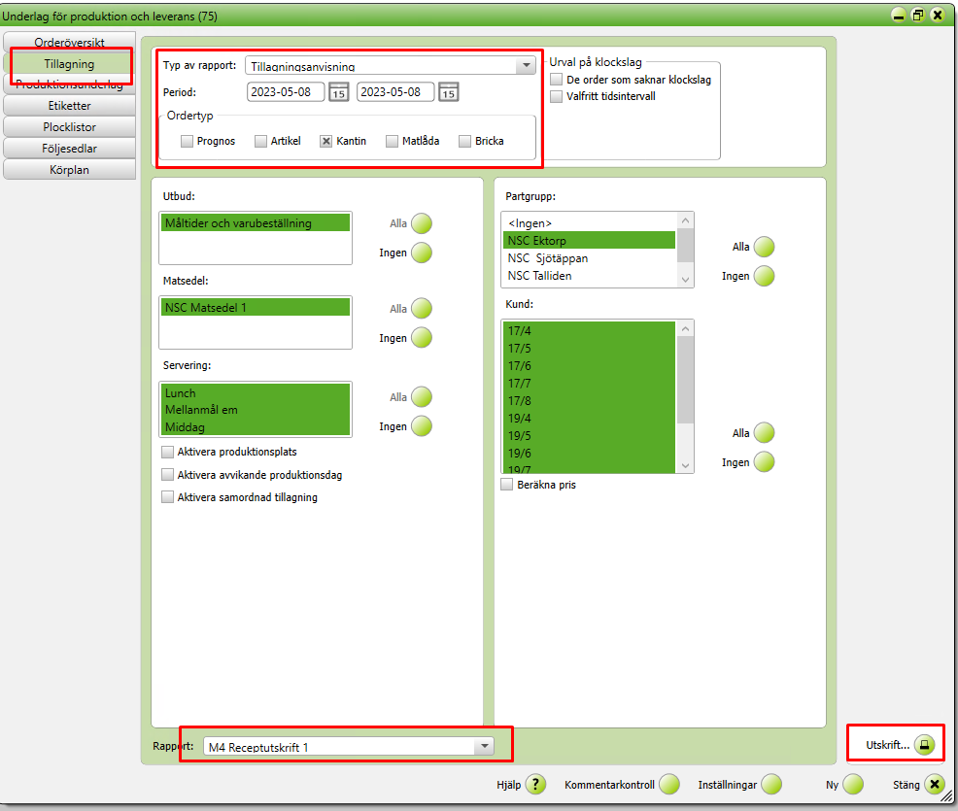
För att skriva ut recept i mängderna som är beställda.
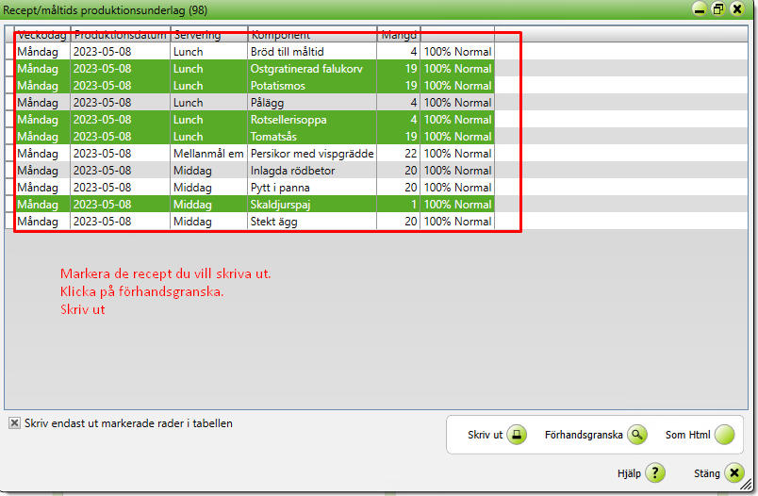

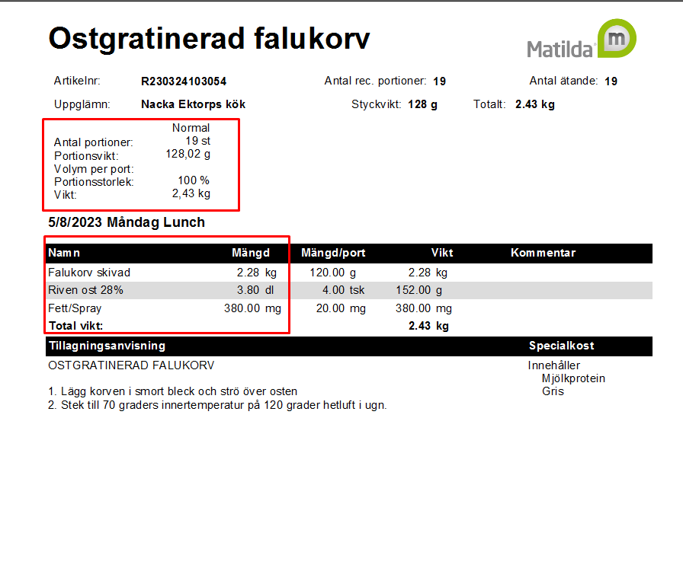
Recepten är beräknade enligt antalet beställda portioner.

Produktionsunderlag
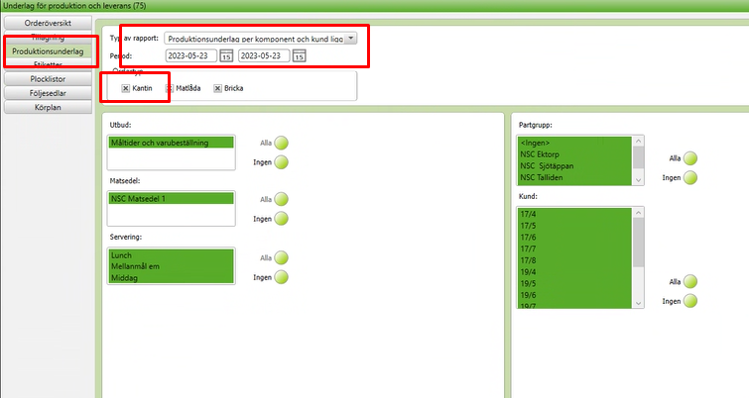
Tänkt att ligga till grund för producerad och skickad mängd (referensportion), visar hur mycket varje avdelning beställt och hur mycket som ska levereras per recept. Tas ut per dag.
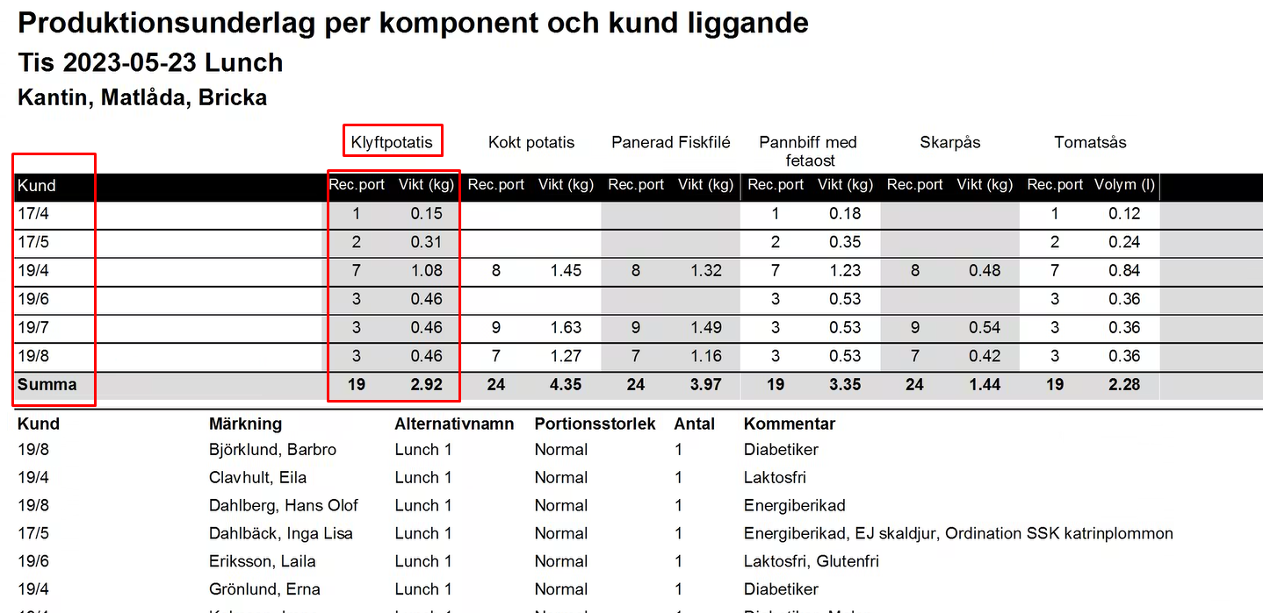

Lathund plocklista artiklar
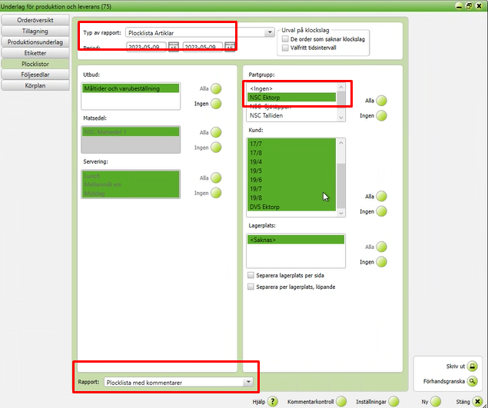
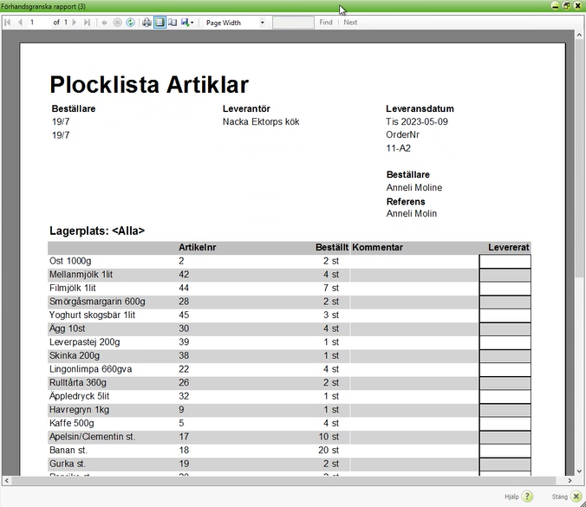

Lathund följesedlar artiklar
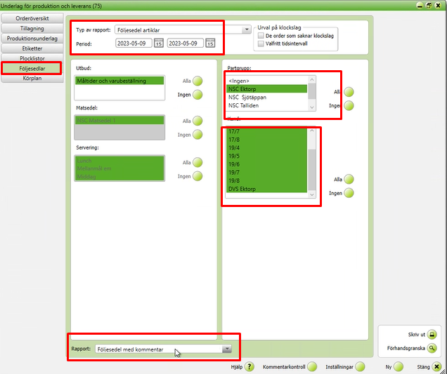

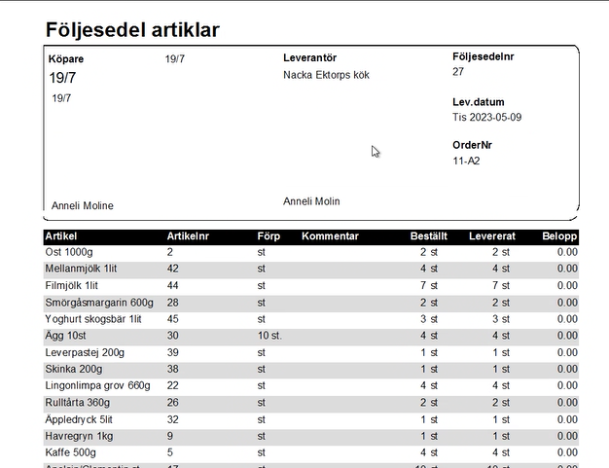

Ta ut följesedel för måltidsbeställning
Ta ut följesedlar att sätta på värmeskåpen till avdelningarna varje dag.
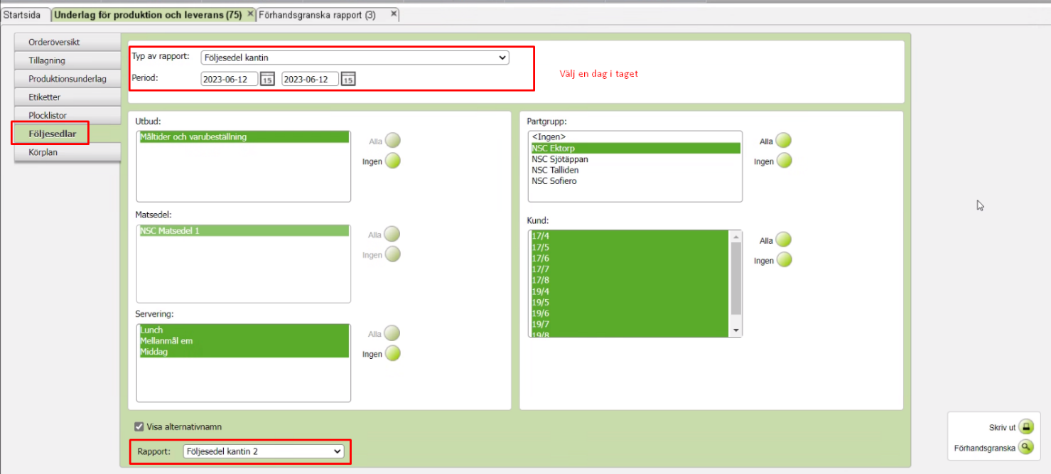
Välj Underlag för produktion och leverans, fliken följesedlar, typ av rapport Följesedel kantin, välj period, välj Rapport Följesedel kantin 2.
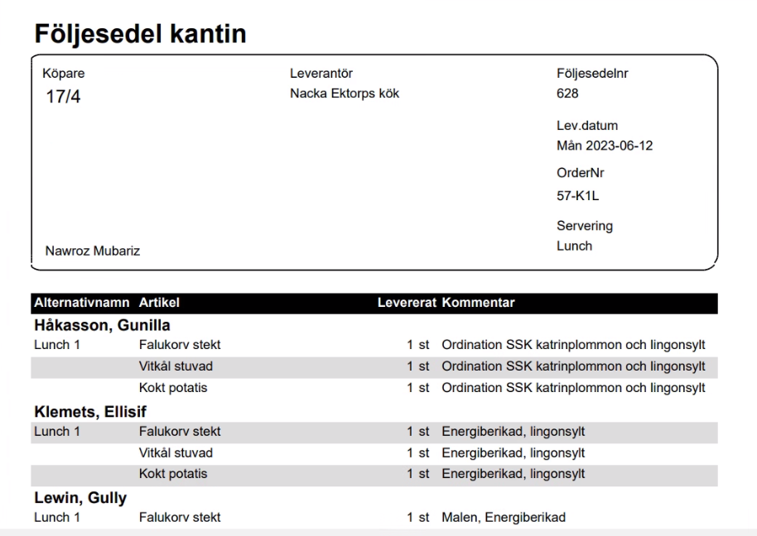

Etiketter
Man kan ta ut etiketter från Matilda till kantiner och matlådor. Mer info om detta kommer.

Beräkna råvarubehov
Gå in på Produktion- råvarubehov- sök råvarubehov och klicka på önskat råvarubehov.
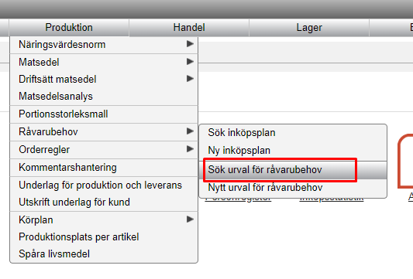
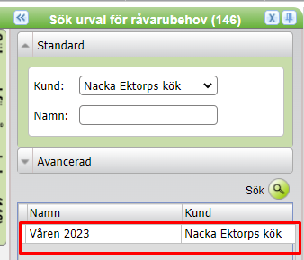
Dubbelklicka på önskat råvarubehov
Välj datumintervall och klicka Beräkna.
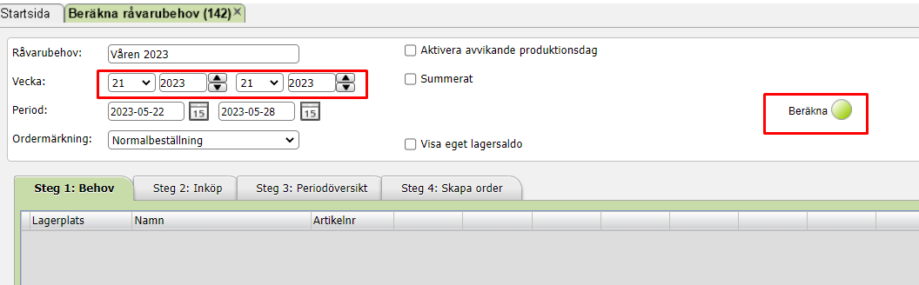

Steg 1
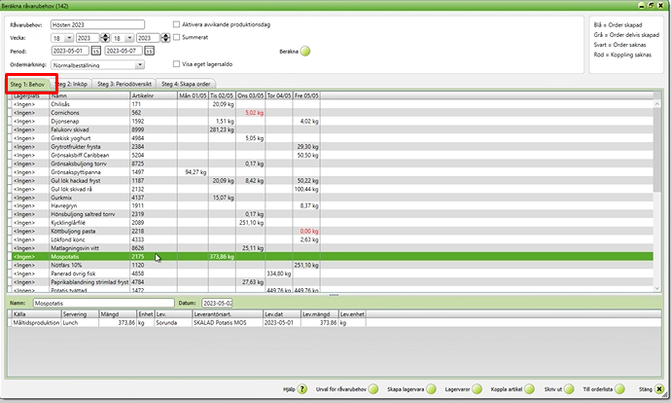
Här visas de neutrala livsmedlen och de dagar de används i matsedeln. Om det finns röda siffror betyder det att livsmedlet inte är kopplat. För att det ska komma med i steg 2 behöver det kopplas.

Steg 2
I steg 2 visas leverantörens artikel, artikelnummer, beställningsdag och mängd. Här kan man markera ett eller flera livsmedel och välja att tidigare- eller senlägga beställningsdag, samordna leverans vid behov.
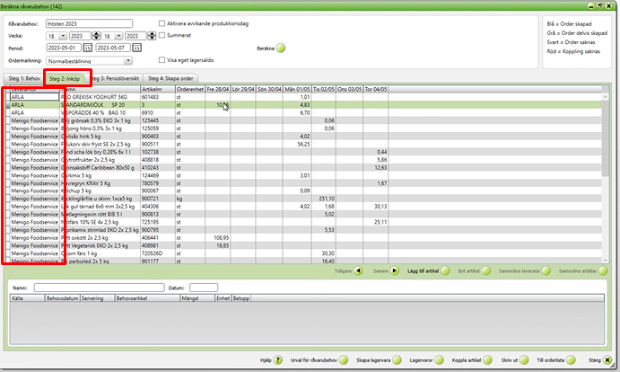

Steg 3
I steg 3 ser du en översikt över det som ska beställas. Här ser man även hur stort överskottet blir på produkten och man kan välja att sätta mängden till noll genom att markera livsmedlet och klicka sätt mängden till noll.
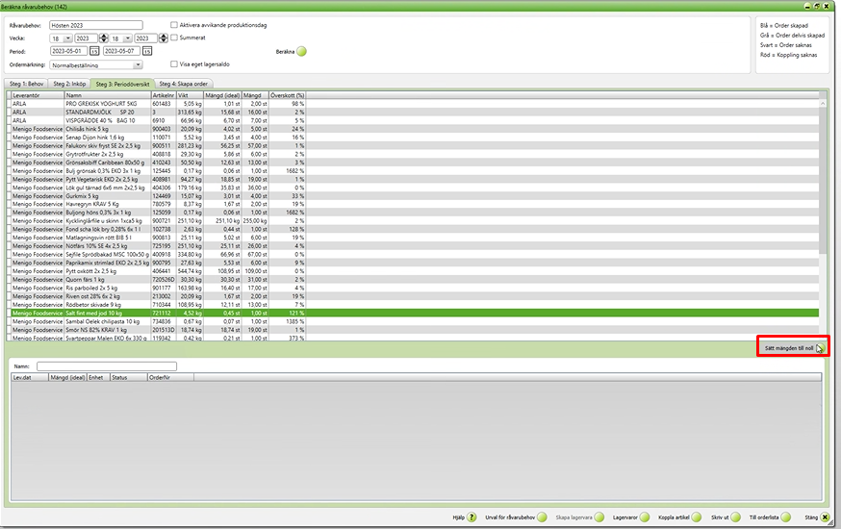

Skriv ut råvarulista
Gör en utskrift av råvarubehovet/inköpslistan genom att klicka på Skriv ut längs ner i rutan Beräkna råvarubehov (142). Då dyker den här rutan upp. Du kan välja om du vill skriva ut för alla leverantörer eller en enstaka. Du kan också välja om du vill skriva ut okopplade varor

